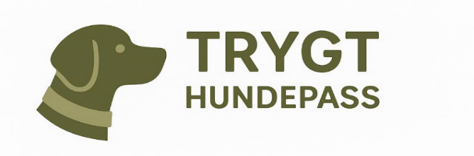
🐶 Skjema for pass av din firbente venn

🐶 Om hunden
- Navn:
- Rase og størrelse:
- Kjønn og alder:
- Er hunden kastrert/sterilisert?
- Er hunden vant til andre hunder?
- Har hunden noen spesielle behov, allergier eller medisiner?
- Er det noe vi bør vite om adferd (f.eks. bjeffing, separasjonsangst, jaktinstinkt)?
- Dine kontaktopplysninger:
- Fortell kort om deg/dere og hunden:

🧳 Om passet
- Datoer du ønsker pass, fra og til:
- Tidspunkt for levering og henting:
- Tar du med mat, seng, leker eller annet utstyr?
- Er det behov for spesielle rutiner (f.eks. tur, fôring, medisiner)?
- Er det OK å ta et bilde av hunden fra passet og legge på nettside under Opplevelser? Ja/Nei

Våre kontakopplysninger:
E: kontakt@trygthundepassibergen.com M: 98831208

Når utfylt skjema mottas og bekreftes tilbake av oss, er din bestilling og reservasjon fullført. Betaling utføres ved levering.
Med potevarm hilsen,
Trygt Hundepass i Bergen

